Электронная почта:dimakond09@mai.lru
Тел. 8 915 27 57 943
Организация курсового и дипломного проектирования по специальности «Технология металлообрабатывающего производства»
Грушникова Т. Н., Кондюхов Д. П. преподаватели спец. дисциплин
ГБПОУ МО «Колледж «Коломна»

«Мы должны сделать так, чтобы работа
с компьютером стала столь же естественной,
как с карандашом или ручкой». Бил Гейтс
Одним из важнейших требований к квалификации специалиста в области машиностроения является умение автоматизированного проектирования. В соответствии с учебным планом специальности «Технология обработки металлорежущего производства» студенты изучают дисциплины «Информационные технологии в профессиональной деятельности», «Программирование для автоматизированного оборудования», «Компьютерная графика», ПМ.01 «Разработка технологических процессов и управляющих программ для изготовления деталей» (МДК 01.02 Системы автоматизированного проектирования и программирования в машиностроении), одной из задач которых является освоение способов работы с пакетом прикладных программ в процессе формирования профессиональных компетенций:
ПК.1.4 Разрабатывать и внедрять управляющие программы обработки деталей;
ПК.1.5 Использовать системы автоматизированного проектирования технологических процессов обработки деталей.
Умение пользоваться любым графическим редактором значительно повышает эффективность профессиональной подготовки техника-технолога. Так, в нашем колледже изучается система КОМПАС-3D (САПР среднего уровня), разработанная российской компанией АСКОН.
Долгое время использовалась учебная версия, а в 2016 г. была приобретена профессиональная версия, которая позволяет использовать в учебном процессе КОМПАС 3D V16, приложение «Модуль ЧПУ. Токарная обработка» и САПР Вертикаль.
Система КОМПАС-3D позволяет автоматизировать проектно-конструкторские работы в различных отраслях деятельности, создавать трехмерные параметрические модели, содержащие как оригинальные, так и стандартизованные элементы, и выпускать техническую документацию — чертежи, схемы, пояснительные записки и прочее в соответствии с правилами оформления конструкторской и технологической документации, принятыми в России.
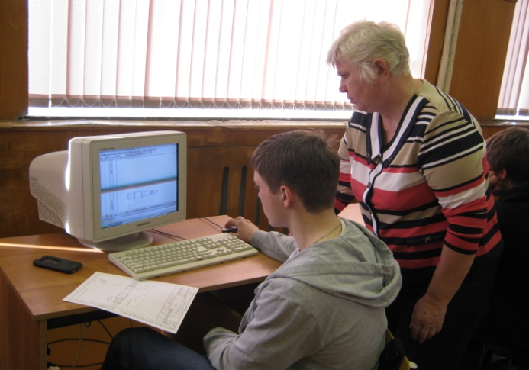
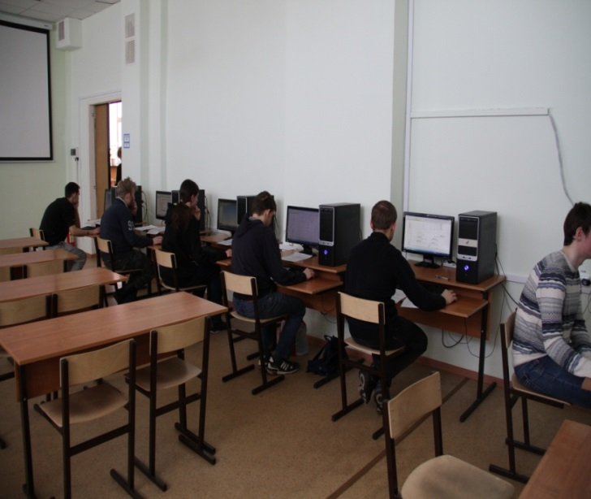
Расширение компьютерной базы позволяли модернизировать учебный процесс, он стал более эффективным, более интересным, интерактивным, что, несомненно, повышает качество знаний студентов. В колледже для внедрения автоматизированного проектирования, был создан компьютерный класс, оснащенный 12 компьютерами, проекторами другим необходимым техническим оснащением.

Учебный план по специальности ТОП50 15.02.15 Технология металлообрабатывающего производства предусматривают выполнение 3 курсовых проектов, участие в демонстрационном экзамене и защиту дипломного проекта. При этом в колледже реализуется идея сквозного проектирования, начинающегося со второго курса с изучения дисциплины «Компьютерная графика».
Студенты учатся выполнять и оформлять чертежную документацию с помощью графической программы КОМПАС, позволяющей синтезировать 2D и 3D-модели, а так же для последующего использования при выполнении курсовых проектов и дипломного проекта. При изучении ПМ.01 «Разработка технологических процессов и управляющих программ для изготовления деталей» студенты выполняют чертежи деталей, заготовок, технологические наладки и чертежи режущих и контрольных инструментов. Сквозное проектирование продолжается на 3 и 4 курсах при выполнении курсовых проектов и дипломном проектировании.
Основная цель курсового проектирования – углубление теоретических знаний, практических умений и развитие компетенций, необходимых для самостоятельной работы техника-технолога машиностроительного производства.
Использование информационных технологий становится обязательным элементом курсового проектирования. Графическую часть и пояснительную записку студенты выполняют с использованием компьютерных технологий. В данном случае возможности современных программных комплексов очевидны.
Курсовой проект по модулю «Техническая эксплуатация и обслуживание ДВС» студенты выполняют под руководством преподавателя Алябьевой М.И. Тема курсового проекта «Выполнить тепловой и динамический расчет двигателя» предусматривает проектирование или модернизацию базового двигателя, имеющего прототип, выпускаемый на базовом предприятии ОАО Коломенский завод. Изменение отдельных параметров базового двигателя меняет конструкцию проектируемого двигателя. В конструкции двигателя могут быть перепроектированы отдельные системы, такие как топливные, охлаждения и др., которые также представляются в курсовом проекте. Все студенты оформляют курсовые проекты с использованием системы Компас-График.
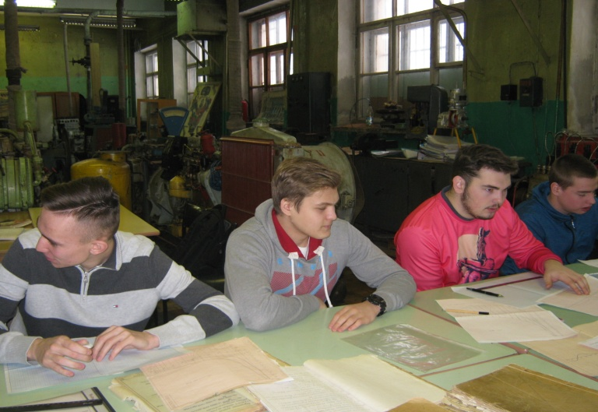
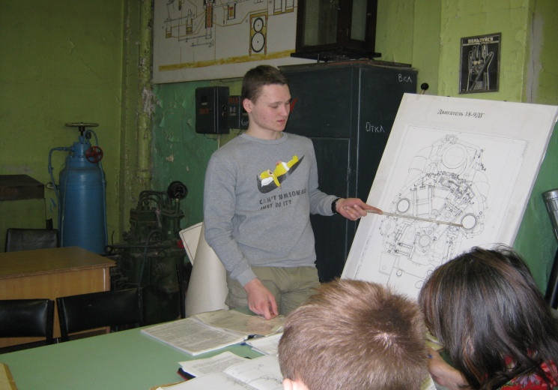
Курсовой проект по модулю «Разработка технологических процессов и управляющих программ для изготовления деталей» является базовым в системе подготовки специалистов профессионального обучения машиностроительного направления. Он осуществляется под руководством ведущего специалиста, председателя цикловой комиссии Кондюхова Д.П. Основная цель курсового проекта заключается в приобретении студентами практических навыков в разработке технологических процессов, техническом нормировании различных операций, в проектировании технологических наладок на операции обработки резанием и в освоении методики экономической оценки принятых технологических решений.
Курсовые проекты по данному модулю выполняются по реальным заданиям (темы представлены базовым предприятием ОАО «Коломенский завод»). Студенты выполняют чертежи деталей, заготовок, технологические наладки и чертежи режущих и контрольных инструментов при оформлении курсовых проектов по ПМ.01 «Разработка технологических процессов и управляющих программ для изготовления деталей», используя графическую программу КОМПАС, позволяющую синтезировать 2D и 3D-модели
При выполнении курсового проекта для разработки и оформления технологического процесса обработки деталей студенты используют САПР ТП Вертикаль. Система САПР ТП Вертикаль предназначена для автоматизированного проектирования. Она позволяет:
- проектировать технологические процессы в автоматизированном режиме;
- рассчитывать материальные и трудовые затраты производства;
- формировать все необходимые комплекты технологических документов, используемые на предприятиях.
При разработке технологического процесса обязательное применение станков с ЧПУ с разработкой управляющих программ с использованием приложения «Модуль ЧПУ. Токарная обработка». Приложение предназначено для автоматизации разработки управляющих программ для токарных станков с ЧПУ (2-координатная токарная обработка). Приложение «Модуль ЧПУ. Токарная обработка» позволяет весь процесс от проектирования детали до передачи 3D-модели на станок с ЧПУ проходит в единой среде КОМПАС-3D и при этом на компьютере студент видит визуализацию обработки детали.
Благодаря применению приложения «Модуль ЧПУ. Токарная обработка» упрощается и работа инженера-технолога. Он использует одну 3D-систему, не отвлекаясь на сторонние приложения, и уверен в точности данных, на основе которых разработана управляющая программа.
Курсовой проект по модулю «Организация деятельности подчиненного персонала» предусматривает проектирование плана участка. По технологическому процессу механической обработке детали разработанному в предыдущем курсовом проекте студенты рассчитывают количество станочного оборудования, строят график загрузки оборудования и разрабатывают план участка механического цеха, применяя графический редактор КОМПАС – График.
Ежегодно студенты специальности 15 .02.15 Технология металлообрабатывающего производства участвуют в конкурсе профессионального мастерства WORLDSKILLS RUSSIA Московской области по компетенциям «Токарные и фрезерные работы на станках с ЧПУ» и неоднократно занимали призовые места.

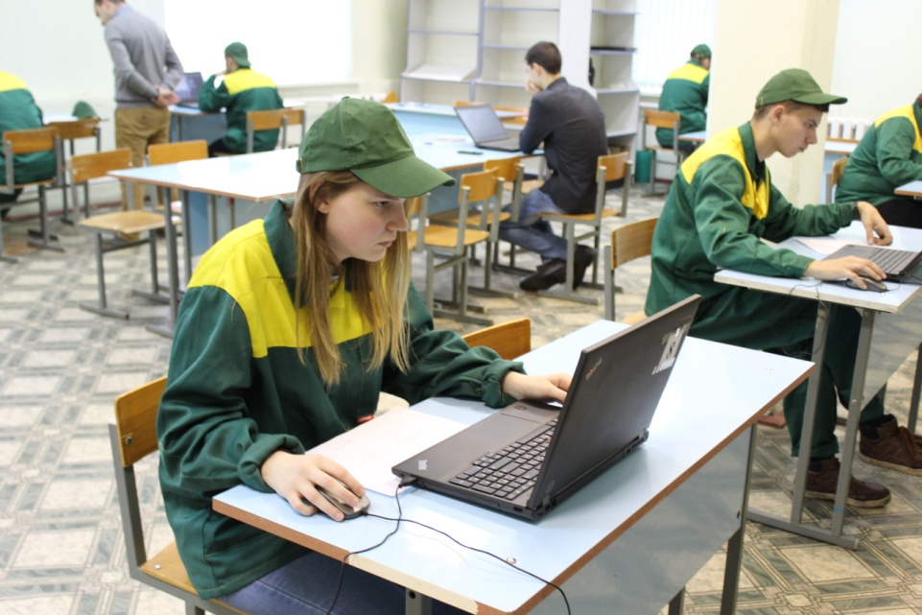

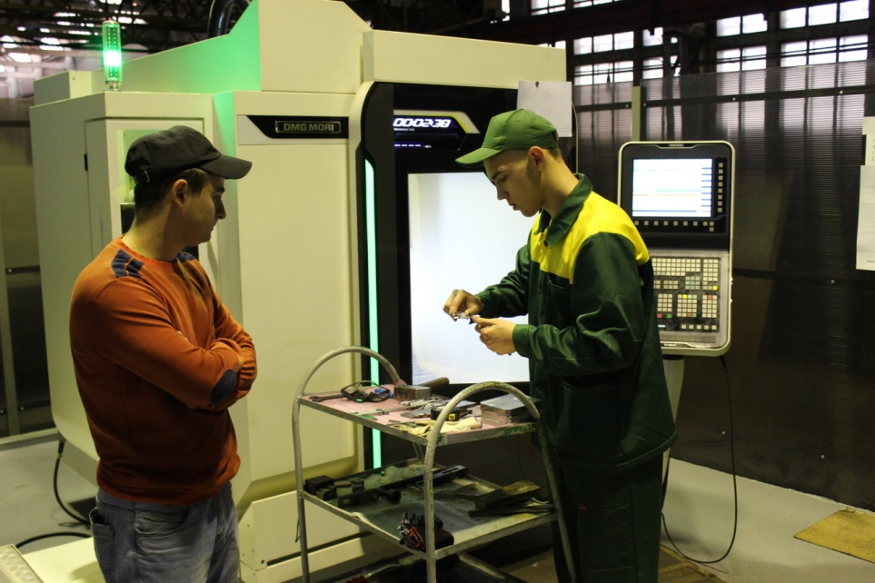

Демонстрационный экзамен – это форма выпускной практической квалификационной работы по профессии/специальности, в ходе которой выпускник выполняет определенные трудовые действия, демонстрируя владение компетенциями.
В программу демонстрационного экзамена включаются все модули, предусмотренные техническим описанием компетенции по регламенту WorldSkills Russia,.
Для образовательных организаций проведение аттестационных испытаний в формате демонстрационного экзамена - это возможность объективно оценить содержание и качество образовательных программ, материально-техническую базу, уровень квалификации преподавательского состава, а также направления деятельности, в соответствии с которыми определяют точки роста и дальнейшего развития.
По специальности 15 .02.15 Технология металлообрабатывающего производства проводился пробный демонстрационный экзамен по компетенциям «Токарные работы на станках с ЧПУ» и «Фрезерные работы на станках с ЧПУ». Студенты получают чертёж детали, разрабатывают технологический процесс обработки с использование станка с ЧПУ, затем приступают к созданию управляющей программы Siemens Sinumerik с использованием специальных тренажеров – симуляторов программного обеспечения ShopTurn.
Тренажеры – симуляторы программного обеспечения обеспечивает симуляцию всего технологического процесса по программе, что позволяет проверить правильность программы обработки детали. Виртуальное изготовление детали позволяет иметь её точное изображение на компьютере ещё до начала изготовления на станке. После создания управляющей программы студенты загружают сгенерированную программу ЧПУ в токарный станок с ЧПУ и фрезерный станок с ЧПУ и выполняют пробный пуск с последующим получением окончательной детали, соответствующей рабочему чертежу.
С 2000 г в нашем колледже ежегодно проводится областная олимпиада по специальности «Технология машиностроения», где для участников основным является умение автоматизированного проектирования. Участники разрабатывают модели в программе КОМПАС 3D, разрабатывают технологический процесс обработки в САПР Вертикаль, создают управляющую программу токарной обработки в модуле «Токарная обработка с ЧПУ», проводят визуализацию обработки, выполняют обработка детали токарном центре с ЧПУ, проводят измерение размеров и заполнение карты контроля.
Полученные знания студенты применяют при выполнении дипломного проекта. Дипломный проект представляет собой самостоятельную разработку, отвечающую современным требованиям отрасли и основанную на реальных материалах сквозного проектирования 3-х курсовых проектов. При выполнении дипломного проекта студенты применяют информационные технологии при выполнении графической части и пояснительной записки. И в данном случае возможности современных программных комплексов очевидны.
Опыт применения информационных технологий в учебный процесс по специальности 15 .02.15 Технология металлообрабатывающего производства показал, что студенты успешно осваивают новые возможности автоматизированного проектирования, применяя их для решения профессиональных задач. Применение информационных технологий позволяет более эффективно решать поставленные задачи, повышая качество обучения и уровень подготовки будущих специалистов к профессиональной деятельности.

